Приложение 1(задание для работы в парах)
№ | Утверждение | +/–
1 | Отрезок, соединяющий вершину треугольника с противоположной стороной, называется медианой треугольника.
2 | Если сторона и два угла одного треугольника равны соответственно стороне и двум углам другого треугольника, то такие треугольники равны.
3 | В треугольнике углы при основании равны.
4 | Биссектриса равнобедренного треугольника, проведенная к основанию, является медианой и высотой.
5 | Если три угла одного треугольника соответственно равны трем углам другого треугольника, то такие треугольники равны.

Приложение 2 (чертежи для работы в группах, формат А4)
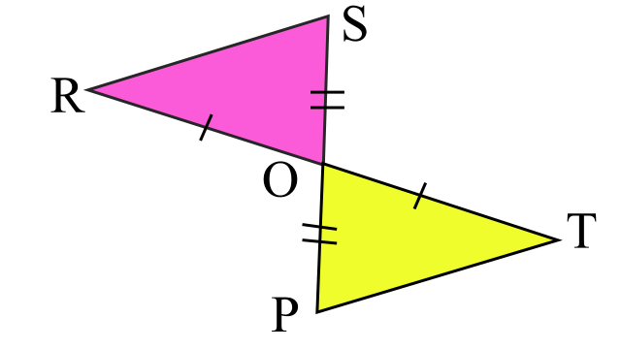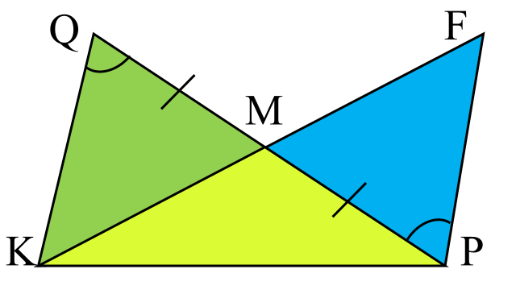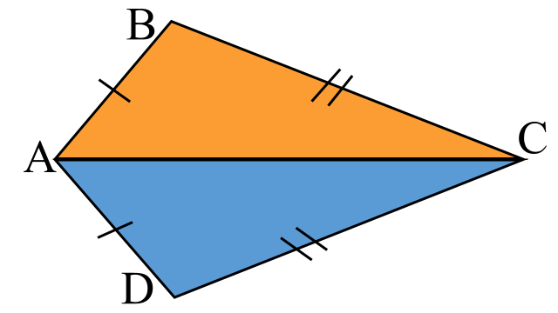

Приложение 3 (презентация Power Point)
Слайд1  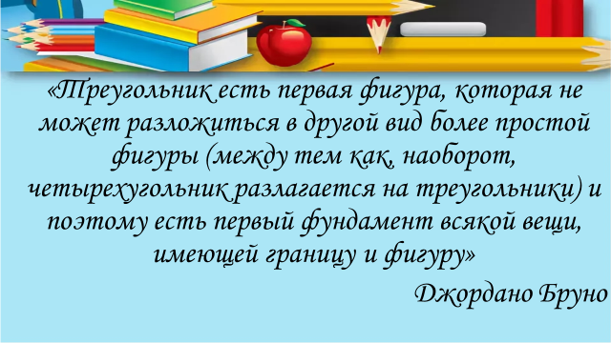 | Слайд 2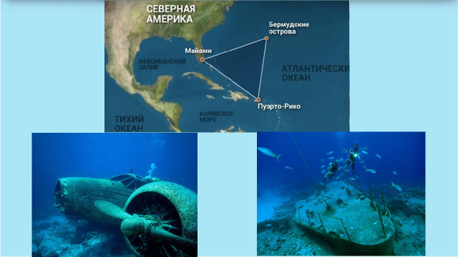 | Слайд 3  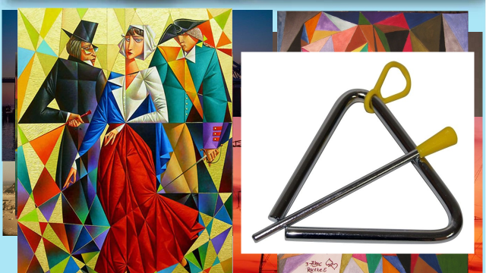
Слайд 4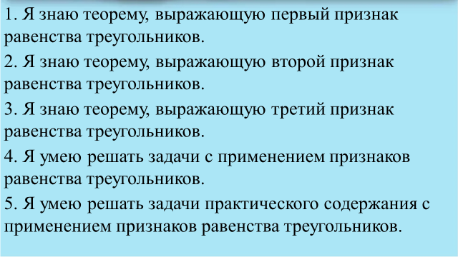 | Слайд 5  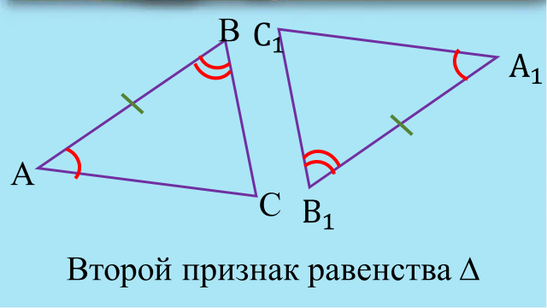 | Слайд 6  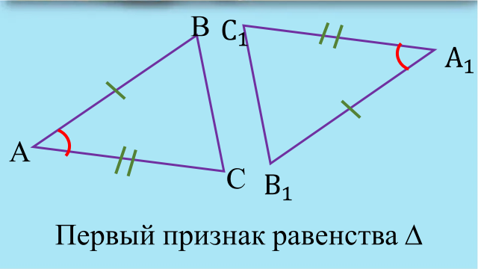
Слайд 7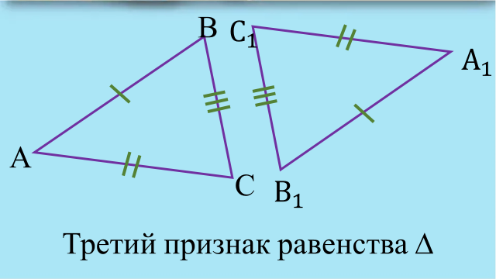 | Слайд 8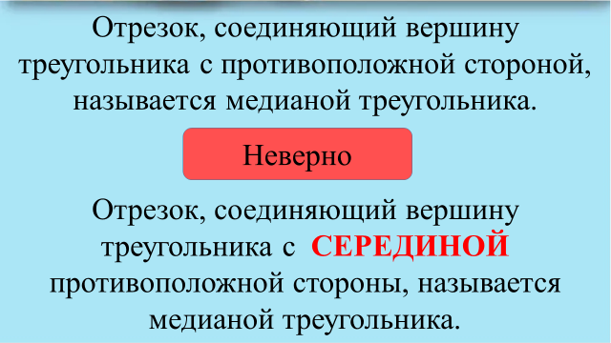 | Слайд 9  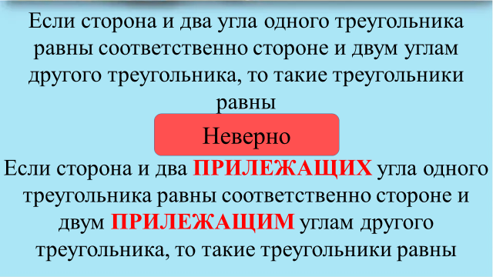
Слайд 10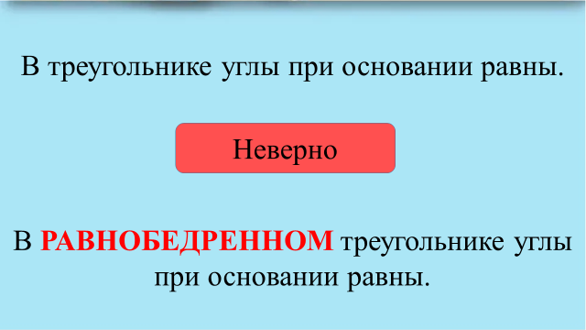 | Слайд 11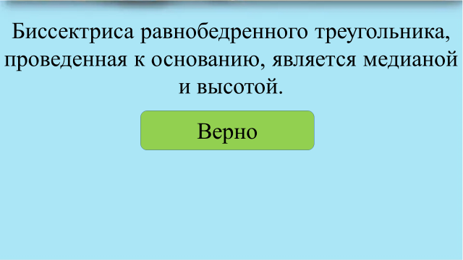 | Слайд 12  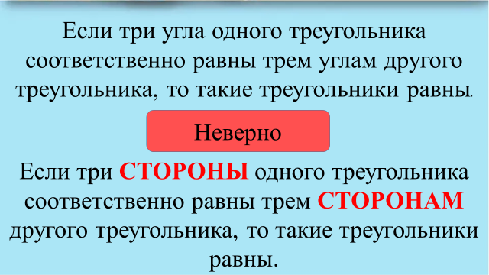
Слайд 13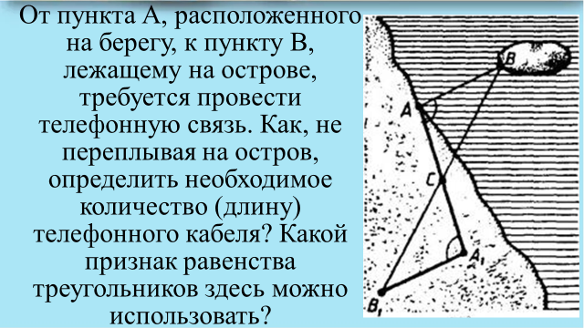 | Слайд 14  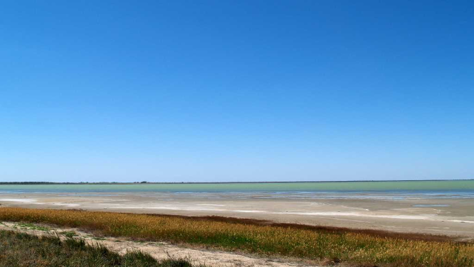 | Слайд15  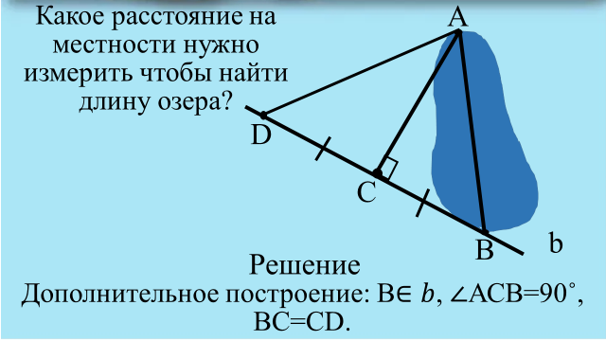
Слайд 16
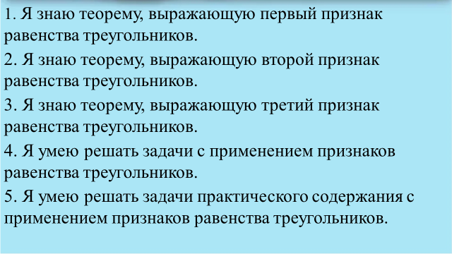

Источники
  - https://i.ytimg.com/vi/ZaReYnj7-sY/maxresdefault.jpg
  - https://mtdata.ru/u19/photoCD17/20497456009-0/original.jpg
  - https://rossaprimavera.ru/static/files/3107c286a1b6.jpg
  - https://www.booksite.ru/fulltext/zhar/niko/va/zol/14.jpg
  - https://avatars.mds.yandex.net/get-pdb/38069/934be757-5cea-4939-8168-ed9c061645ed/s1200?webp=false
  - http://nevseoboi.com.ua/uploads/posts/2009-12/1261670359_122sx.jpg
  - https://mtdata.ru/u9/photoF039/20575696738-0/original.jpg
  - http://www.australiantravelclub.ru/website/atc/upload/custom/images/harbor_bridge_australia.jpg
  - https://glavnoe.ua/media/images/news/03/56/99/65/16/356996516_default.jpg
  - https://avatars.mds.yandex.net/get-pdb/1819331/0824543b-03ec-4b49-b172-05a8e81610f6/s1200
  - https://illustrators.ru/uploads/illustration/image/541118/main_541118_original.JPG
  - https://i.pinimg.com/736x/73/20/0f/73200fa64e29cbcd41d8d7246a063b51--russian-avant-garde-abstract-art.jpg
  - https://www.legato.su/products_pictures/L030019_b.jpg
  - https://fsd.videouroki.net/html/2016/02/09/98729215/98729215_15.jpeg
  - https://img.tourister.ru/files/2/3/4/9/9/7/3/1/clones/870_600_fixedwidth.jpg
  - http://kuchuk-altay.ru/wp-content/uploads/2018/05/VNV_0488.jpg
  - https://ic.pics.livejournal.com/dedaltai/53112089/33010/33010_original.jpg
  - https://ж22.рф/upload/000/u1/001/3b0a0e37.jpg
  - http://nashaltay.ru/wp-content/uploads/2016/05/IMG_8427-1280x853.jpg
  - http://salato.narod.ru/images/selitr_lake/002.jpg
  - https://vesti22.tv/sites/default/files/news/novyy_prir_park_v_krae_plazma_nov.jpg
- Геометрия: задачи на готовых чертежах для подготовки к ГИА и ЕГЭ: 7-9 классы/ Э. Н. Балаян. – Изд. 5-е, исправл. И дополн. –Ростов н/Д : Феникс, 2013

